基于OpenGL的3D粒子特效系统设计与实现

摘要
在虚拟场景中，自然景物的模拟一直是计算机图形学领域中的热点研究内容。喷泉、瀑布、火焰、水流、雨、雪等自然景物与传统的规则几何物体不同，它们拥有大量的细节信息和形状的随机变化。因此，这些自然景物的模拟相对比较困难，需要借助粒子系统建模使其充分体现自然景观中模糊物体的随机性和动态性，以便达到良好的模拟效果。
粒子系统理论经历多年的发展和完善，已被广泛应用于虚拟现实、三维仿真、游戏开发、电影特效、可视化等领域本文结合这一实际情况，以前人的研究工作为背景和基础，以真实感和系统实时性以及友好的人机交互性为目标，在深入分析粒子系统理论基础上，结合Windows XP操作系统和Microsoft VC++编译环境为开发平台，基于OpenGL图形库设计并实现了一个用于常见自然景物模拟的3D粒子特效系统，完成了雪花和喷泉的场景模拟。主要工作如下：
(1) 深入研究粒子系统理论及其应用，详细分析粒子系统的基本原理，总结粒子系统基本模型、粒子系统通用结构和粒子系统的算法框架。
(2) 简化雪景和喷泉的数学模型，总结出雪景和喷泉的粒子系统模型。
(3) 设计并实现一个用于常见自然景物模拟的3D粒子特效系统。
(4) 通过模拟雪花飘飞、喷泉喷射的场景验证系统的有效性和实时性。

关键词：粒子系统 自然景物模拟 OpenGL 雪花 喷泉

OpenGL-based 3D particle effects system
Design and Implementation

ABSTRACT
In the virtual environment, the natural scenery of the simulation has been a hot field of computer graphics research content. Protechny, waterfall, fire, water, rain, snow and other natural scenery and the traditional rules of different geometric objects, they have a lot of detailed information and shape of the random changes. Therefore, these natural features of the simulation is relatively difficult, it needs to fully reflect the particle system modeling fuzzy objects in the natural landscape in the randomness and dynamic in order to achieve good simulation results.
Particle System After many years of development and improvement has been widely used in virtual reality, 3D simulation, game development, and movie special effects, visual and other fields. In this paper, the actual situation, previous human studies as the background and basis for the realistic and real-time systems, and friendly human-computer interaction, as the goal, in-depth analysis of particle system based on the theory, combined with Windows XP operating system and Microsoft VC + + compiler environment for the development platform
OpenGL graphics library based on the design and implementation of a common natural scenery for the 3D particle effects system to complete the snow and the Protechny scene simulation. Main tasks are as follows:
(1) Exploring particle systems theory and its application, a detailed analysis of the basic principles of particle system, summed up the basic model of particle systems, particle systems and particle systems general structure of the algorithm framework.
(2) Simplify the mathematical model of snow, and Protechny, summed up the particle system snow scene, and the Protechny model.
(3) Design and implement common natural scenery for the 3D particle effects system.
(4) By simulating the snowy, Protechny spray of the scenes explore the effectiveness and real-time.

Key words: Particle systems Natural scenery OpenGL Snow Protechny
目 录

第一章 绪论 1
1.1 课题背景 1
1.2 国内外研究状况 1
1.3 课题研究意义 1
1.4 课题的主要研究工作 2
1.5 论文组织 2
第二章 相关理论技术分析 2
2.1 OpenGL概述 3
2.1.1 OpenGL的工作结构 3
2.1.2 OpenGL渲染环境 3
2.1.3 OpenGL的优点 5
2.2 粒子系统理论 6
2.2.1 粒子系统的基本原理 6
2.2.2 粒子系统的基本模型 7
2.2.2.1 粒子的诞生 7
2.2.2.2 粒子的属性 9
2.2.2.3 粒子的运动变化 10
2.2.2.4 粒子的消亡 11
2.2.2.5 粒子的渲染 11
2.3 本章小结 12
第三章 粒子系统建模 13
3.1 粒子系统通用结构 13
3.2 粒子系统的算法框架 14
3.3 雪花粒子系统模型 14
3.3.1 雪花模型分析 15
3.3.2 雪花粒子的属性 15
3.3.3 雪花粒子的运动模型 16
3.4 喷泉粒子系统模型 17
3.4.1 喷泉模型分析 17
3.4.2 喷泉粒子的属性 17
3.4.3 喷泉粒子的运动模型 19
3.5 本章小结 20
第四章 系统的总体设计方案 21
4.1 开发平台 21
4.2 系统需求描述 21
4.3 系统框架设计 21
4.4 系统处理流程图 22
4.5 本章小结 22
第五章 系统详细设计与实现 24
5.1 粒子系统设计 24
5.1.1 粒子系统形成描述 24
5.1.2 数据结构 24
5.2 粒子系统的实现 25
5.2.1 确定系统粒子的结构 25
5.2.2 确定粒子系统的类 25
5.2.3 粒子系统内存的分配和释放 27
5.3 雪花飞舞效果的粒子系统类实现 27
5.4 喷泉效果的粒子系统实现 33
5.5 本章小结 38
第六章 总结和展望 39
6.1 本文工作总结 39
6.2 对未来的展望 39
参考文献 40
致 谢 41

第一章 绪论

1.1 课题背景
虚拟显示技术是当今计算机信息科学领域中研究的热门方向之一，虚拟场景是虚拟现实系统中重要的组成部分，在虚拟场景模拟生活中的自然景物一直是计算机图形学领域中的研究内容。
在虚拟场景的研究中，传统的建模方法一般只适用于外形比较规则的形体，对于雨、雪瀑布、喷泉等没有固定形状，甚至随着外部环境或者其他因素的改变而改变的物质建模，传统的方法就无能为力了。1983年，William T. Reeves提出使用粒子系统的方法来模拟这些模糊物体，这一难题才迎刃而解。
粒子系统使用基本的简单质点来构建模型，代替了以前使用三角形甚至适用曲线来定义物体的方法。粒子系统中的每个粒子都拥有自己的属性，如位置、颜色、形状或大小等，这些属性可以随着时间随机的变化，从而形成由大量粒子构成的物质模型的整体形态和特征以及细节的动态变化。
粒子系统能充分体现出不规则模糊物体的随机性和动态性，主要优点是可以利用非常简单的元素来构造复杂的物体，它为雨、雪、喷泉、瀑布、草地等自然景观的造型功能提供了强有力的技术手段。因此，粒子系统被广泛应用于计算机图形学中不规则物体的模拟领域，成为国内外研究的热点。^{[1]}

1.2 国内外研究状况
粒子系统方法从诞生至今，已经逐步成为计算机图形学中应用最为广泛的模糊物体建模方法之一。粒子系统的理论不断地被广大研究者改进和完善，其应用领域也在不断的得到拓展。
粒子系统的起源追溯到1983年William T. Reeves提出粒子系统的概念。Reeves用粒子系统模型成功模拟了电影中行星被撞击后所产生的爆炸及火焰等特效。1986年Reeves和Blau进一步改进和发展了粒子系统，他们研究了树木的形状和其层次结构，利用树干、树枝和树叶之间的层次关系构成具有层次的粒子系统来描述树木、森林、草地等。其后，经过众多国外学者的研究，使得粒子系统理论对自然景物建模更佳方便、快捷，拓展了粒子系统理论。
国内对于粒子系统的研究直到20世纪90年代末才起步。此时的粒子系统理论已经相当成熟，国内研究人员主要研究粒子系统在虚拟现实领域对模糊物体模拟的应用。国内学者的苦心研究，利用粒子系统对各种自然景观进行了实时动态的模拟，使国内粒子系统的研究更加接近国际水平。

1.3 课题研究意义
粒子系统在模拟自然景物的研究领域方面已经开辟了一片空间，在今后的虚拟场景等研究领域内仍具有很大的发展空间。
作为一种模拟不规则模糊物体最为成功的算法，粒子系统经过多年的发展俨然成为计算机图形学的重要组成部分。结合国内外的研究动态和水平，粒子系统广泛应用于虚拟现实、三维仿真、游戏开发、电影特效、可视化等领域，用于模拟火焰、烟花的动态效果，光影、闪电特效，雨雪降落等。用粒子系统来对自然现象模拟，为达到高性能的计算、混合粒子模型、多种形态粒子模型、更佳的粒子模型等目的，研究这一课题具有极为重要的意义。
此外，粒子特效系统已经成为构建三维场景不可缺少的建模工具，在每一个具体的三维软件项目中，都不能没有粒子特效系统。因此，开发一个系统的粒子特效系统是非常重要和必须要的。在虚拟现实一级三维视觉方针系统上，要求实现易于计算、低内存、稳定、真实感的实时模型，那么就要求更多人在这一领域做出更多、更深入的研究。
综上所述，对于此课题的研究是具有重要深远的研究意义的。

1.4 课题的主要研究工作
本课题研究的主要内容是基于Windows XP平台和OpenGL图形库，利用粒子系统的基本理论，开发一个用于模拟雪花和喷泉等子让景物的3D粒子特效系统。
本课题首先通过阅读和分析大量的参考文献，总结了粒子系统的基本原理和粒子系统的基本模型。进而得出了粒子系统的通用结构，简化了雪景和喷泉的数学模型，总结出了雪景和喷泉的粒子系统模型。基于OpenGL设计并实现了一个用于子让景物模拟的3D粒子特效系统，并完成了对雪花、喷泉等自然景物特效的实时模拟。

1.5 论文组织
本论文主要从下面几章阐述基于OpenGL的粒子系统的设计与实现：
  - 介绍课题的研究背景，进而阐明课题的研究意义和主要研究工作，以及对论文的章节安排。
  - 分析与粒子系统相关的理论和技术基础。全面深入的分析粒子系统的基本理论，总结粒子系统的基本原理、基本模型和描述形式。同时，对OpenGL图形库进行较为详尽的阐述。
  - 总结粒子系统的通用结构和粒子系统的算法框架，并对雪花。喷泉等粒子的属性和运动模型进行详细的分析，构建出粒子系统模型。
  - 论述系统的开发平台，描述系统需求，进行系统总体架构和框架的设计。
  - 阐述系统的详细设计与实现。通过对系统的构架和设计实现了雪花飞舞和喷泉喷射的效果场景模拟并达到了满意的效果，完成了对粒子系统的实现。
第六章 对全文总结部分以及对未来的展望部分。

第二章 相关理论技术分析

2.1 OpenGL概述
OpenGL的英文全称是“Open Graphics Library”，即“开放的图形程序接口”，是一种功能强大、调用方便的底层3D图形函数库。OpenGL由计算机图形和动画领域公认的业界领袖Silicon GraphicsⅢnc(SGI)精心开发和优化，已成为高性能图形和交互视景处理的标准。OpenGL作为一个性能优越的图形应用程序设计接口(API)，适用于广泛的计算机环境。它已经成为目前的三维图形开发标准，是从事三维图形开发工作的技术人员所必须掌握的开发工具。
OpenGL作为国际公认认3D图形，它不仅加速了3D应用程序的开发，而且使应用程序可移植性更好。随着OpenGL在UNIX与PC平台的广泛应用，越来越多的3D应用程序采用OpenGL作为支撑库，在军事、电视广播、CAD/CAM/CAE、娱乐、艺术造型、医学图像、虚拟现实等方面的应用更为突出。将OpenGL这些工业标准3D API引入市场巨大的操作系统使得3D图不再仅仅是游戏和科学应用的工具，更形成为消费者和商业应用的典型组件。

2.1.1 OpenGL的工作结构
OpenGL是一种过程性的纯图形API，屏幕或者窗口则是由宿主环境所操纵的，程序员通过按特定的步骤调用这种高度可移植的API来实现一些特定外观效果。OpenGL涵括了二百多条函数和命令，这些函数和命令主要用于在三维空间中绘制点、线和多边形的图元。另外，OpenGL支持光照和阴影、纹理贴图、混合、透明度、动画及其许多其他的特殊效果和功能。
OpenGL不包括任何与系统平台相关联的窗口管理、用户交互、文件输入输出的API。由主机环境负责实现这些方法后把窗口和位图绘制的控制权移交给OpenGL，程序员则根据自己的续修自行构造模型或虚拟环境所有的“OpenGL文件格式”，然后使用低级的OpenGL命令编制。
OpenGL指令的解释模型是客户/服务器模式，即客户向服务器发布命令，由服务器来解释这些命令。在不同的计算机上的多个客户可以得到在其他计算机的上的服务。
OpenGL的库函数被封装在OpenGL32.dll动态链接库中。从客户应用程序发布的对OpenGL函数的调用首先被OpenGL32.dll处理，在传给服务器后，被Winsrv.dll进一步进行处理，然后再传递给DDI(Device Driver Interface)，最后传递给视频显卡驱动程序。其具体工作流程如图2.1：

2.1.2 OpenGL渲染环境
OpenGL大多数实现都是使用相似的操作程序，这些处理步骤被成为OpenGL渲染流水线。如图2.2描述了OpenGL的渲染流水线，OpenGL使用这种方法来处理数据。几何数据(顶点、直线、多边形)经过求值程序和顶点操作，而像素数据(像素、图形和位图) 的处理过
客户应用程序
OpenGL DLL
OpenGL命令
服务器DLL
Win32 DLL
屏幕驱动程序
客户端
服务端
图2.1 OpenGL在Windows环境中的工作过程
Fig. 2.1 OpenGL in Windows environment work process
程与此不同。但最后这两种输将将经过相同的处理步骤——光栅化和片元操作，然后得到的像素数据被写入到帧缓存中。
几何顶
点数据
显示列表
求值程序
顶点操作 图元装配
图像像
素数据
光栅化
片元操作
帧缓存器
像素操作
纹理装配
图2.2 OpenGL渲染流水线
Fig. 2.2 OpenGL exaggeration assembly line
(1) 显示列表
显示列表可以储存几何数据和像素数据，等到执行显示列表时再一并将数据发送出去，我们称之为间接模式。也可以立即对数据进行相应的操作和处理，这种处理模式为直接模式。显示列表在被执行时，就像应用程序中的直接模式发送一样，显示列表中存储的数据被发送出去。
(2) 求值程序
求值程序提供了一种根绝控制点导出描述曲面的顶点的叫多项式映射(Polynomial Mapping)的方法，可以根据控制点生成纹理坐标、颜色值和空间坐标值。
(3) 顶点操作
顶点操作主要负责将顶点转换成图元，对顶点数据进行矩阵变换。若使用了纹理映射，将执行纹理坐标生成并对纹理坐标进行变换。若启用光照功能，将执行光照计算，根据变换后的顶点、面法线和其他光照信息计算颜色值。
(4) 图元装配
图元装配的主要任务是删除集合体中位于半空间之外的部分，半空间由一个平面定义。
(5) 像素操作
像素操作主要执行像素缩放、偏移、映射和截取等操作，然后将其封装成合适的格式，存储到内存中。
(6) 纹理装配
OpenGL实现可能有提高纹理映射性能的专有资源，这种情况下酒需要设置纹理对象的优先级以控制使用这种宝贵而有限的资源。
(7) 光栅化
光栅化是将几何数据和像素数据转换为片元。每个片元都对应用于帧缓存中的一个像素。将顶点接成直线或者计算机填充多边形内部像素时，需要考虑直线和多边形的点画模式、线宽、点的大小、着色模型机用于支持反走样的覆盖率计算。这个阶段确定了每个片元的颜色和深度值。
(9) 片元操作
将片元值写入帧缓存之前，将执行一系列的操作，他们可能修改甚至丢弃片元。第一个操作可以是纹理映射，接下来执行雾计算，然后是裁剪测试、alpha测试、模板测试和深度测试，之后执行混合、抖动、逻辑运算和屏蔽。最后，经过处理后的片元被绘制到合适的帧缓存，变成像素。

2.1.3 OpenGL的优点
OpenGL集成了曲面造型、图形转换、光照、材质、纹理、像素等操作、融合、反走样、物化等复杂算法，可应用于游戏开发、科学计算可视化(运动仿真、有限元分析、医学成像、气候模型模拟等)、虚拟现实技术、影视广告、CAI、CAD工程和建筑设计等领域。将OpenGL这些工业标准3D API引入市场巨大的操作系统使得3D图不再仅仅是游戏和科学应用的工具，更形成为消费者和商业应用的典型组件。OpenGL具备可靠度高、可扩展、可伸缩、灵活、容易使用的特点，并且具有广泛的适应性等优点：
(1) 图像具有高质量高性能：这个特点使开发者可在虚拟现实等领域中设计出非常满意的图像。
(2) 图形标准：OpenGL ARB(OpenGL Architecture Review Board)作为独立的联合委员会，制定规范文档(Specification)。随着业内厂商的支持，OpenGL成为唯一真正开放的、独立于供应商的、跨平台的图形标准。
(3) 稳定性：OpenGL能够在各种平台上执行，而且OpenGL高版本兼容低版本，保证了已经开发的应用程序不会失效。
(4) 可移植性和可靠性：OpenGL技术适用于支持OpenGL API标准的任何硬件，从而具有很强的可移植性和可靠性。
(5) 可扩展性：OpenGL是低级的图形API，它具有充分的可扩展性。根据厂商提供的OpenGL扩展需求，OpenGL实现者就为其添加新的处理算法。
(7) 可伸缩性：基于OpenGL API的图形应用程序可以运行在许多系统上，因此，OpenGL应用程序也可以适应开发人员选择的各种目标平台。
(8) 易用性：OpenGL具有良好的结构、直观的设计和逻辑命令，且执行速度高。另外，OpenGL封装了有关基本硬件的信息，使得开发人员无需针对具体的硬件特征进行设计，加快了软件的开发效率。
鉴于OpenGL具有以上优点，同时微软的Microsoft Visual C++也对该图形API具有良好的支持。所以本系统选择OpenGL作为图形API。

2.2 粒子系统理论
粒子系统理论首次由Reeves于1983念提出，早期主要用来模拟不规则的模糊形状物体。这些模糊形状物体包括一些自然界中常见的现象，如云彩、烟雾、雪花等，它们的几何外形不固定也不规则，它们的外观无时无刻不在无规律的变化。因此，它们无法用传统的建模方法来实现，且数学建模的方法也无法描述其形状变化的不确定性。在粒子系统中，不论是固态、液态、气态物体，都是由大量微小粒子图元作为基本元素构成的。这种描述方法与物理学定律“物体都是由最基本的微粒组成的”不谋而合。粒子系统不在意单个粒子自身的运动和状态，而只关注由粒子系统形成的物体的总体形态和特这个的顶台变化。这一特征让不规则模糊物体的随机性和动态性得到了充分的体现，因此，粒子系统被誉为是计算机图形学中一种最为成功的物体模拟的方法，主要用来模拟不规则模糊物体。

2.2.1 粒子系统的基本原理
粒子系统基本原理是将大量相似的微小的基本粒子图元按照一定的规律组合起来，以描述和模拟一些不规则的模糊物体。属于粒子系统的每个粒子图元具有确定的生命值(Life)和各种状态属性(Attributes)，如大小(Size)、形状(Shape)、位置(Position)、颜色(Color)、透明度(Alpha)、速度(Velocity)等。并且这些粒子都要经过“产生(Generation)”、“运动变化(Dynamics)”和“消亡(Extinction)”这么三个生命历程，所有存活着的粒子的生命值、形状大小等属性一直都在随着时间的推移而变化，其他属性都将在其限定的变化范围内随机变化，这些粒子各种属性变化就组成一幅连续变化的动态画面，从而充分模拟出了模糊物体的随机性和动态性。粒子系统理论主要基于以下的三个假设和两个机制：
(1) 物质的粒子组成假设。把被模拟的模糊物体看做有限个动态变化粒子的集合，这些粒子有确定的属性，并且每个粒子都处于运动状态，粒子在空间上确定的分布范围。
(2) 粒子独立关系假设。粒子的独立关系包括粒子系统中的每个粒子与场景中其他物体相交和粒子系统内部的粒子之间不相交的连个部分。
(3) 粒子的属性假设。每个粒子都具有一系列的属性，主要分为质量属性、空间属性、外观属性、运动属性、生存属性等。
(4) 粒子的生命机制。粒子系统中的每一个粒子都必须经历诞生、动态变化和消亡三个生命历程。
(5) 粒子的运动机制。粒子在存活期间遵行被模拟的物体特性决定的运动规律。

2.2.2 粒子系统的基本模型
粒子系统模拟物体的整个过程由一般随机过程控制，用粒子系统描述物体的一般步骤如下：
(1) 新的粒子诞生；
(2) 新诞生的粒子赋予独自的初始属性；
(3) 销毁粒子系统的生命周期到期的粒子，即“死粒子”；
(4) 被保留的粒子根据其动态属性运动和更新；
(5) 渲染存活的粒子到帧缓存，即绘制粒子，显示粒子系统中所有现存的粒子。
以上部分如此反复循环执行，从而形成被描述物体及其动态细节。
粒子系统的生命周期可采用2.3流程图比较直观的表示出来：
初始化粒子
更新粒子属性
删除死粒子
绘制粒子
图2.3 粒子系统的生命周期
Fig. 2.3 granule system's life cycle

2.2.2.1 粒子的诞生
粒子系统中粒子的诞生通过随机过程的控制。主要包括粒子诞生空间、时间及数量。无论粒子系统所模拟的是哪种模糊物体，粒子总是在一定的空间范围内诞生的。粒子的初始位置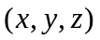一般由约束方程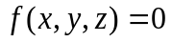确定。而且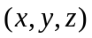服从均匀分布、正态分布等概率分布。粒子诞生时间影响被模拟的模糊物体的运动特征。粒子的数量非常重要，它直接影响被模拟的模糊物体的密度和形态。一般采用如下两种方法确定系统初始粒子数量：
(1) 通过每一帧的平均粒子数量和随机变化范围确定该帧的实际粒子数量，在第f帧时，粒子的实际数量由公式2.1确定
(2.1)
式中：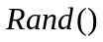是一个均匀分布随机数的过程，其返回值取值在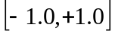之间，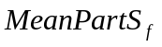是粒子平均数，由用户预先设定；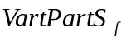 为粒子的随机数分布范围，也是由用户预先设定。
(2) 由被描述模糊物体在现实设备上现实区域的大小来决定新生粒子的数量，固定大小的现实区域上的粒子数量由用户预先设定，新粒子诞生时，系统根据透视投影参数算出被模拟的对象在显示设备所占区域大小，然后根据现实被模拟对象需要的大小确定粒子数量。公式如2.2
(2.2)
式中：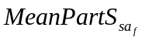为显示设备上固定大小范围内粒子平均数，由用户预先设定；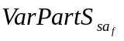是粒子数量的随机变化范围，也是由用户预先设定，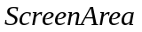是在显示设备上呗模拟的对象需要的面积。这种方法可以使得被模拟物体的细节程度与显示设备显示区域保持一致。
为了使粒子系统在实现时亮度产生闪烁变化，可以用一个线性方程来控制每帧产生的粒子数量，相应的公式见2.3：
(2.3)
其中，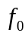表示粒子系统被激活时的第一帧，表示粒子系统被激活后累计到当前的帧数；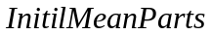表示时刻的粒子数量的平均值；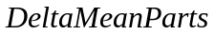为粒子数量的变化率。
图像真实度系统实时性
理想粒子
数量范围
粒子数量范围
图像真实度
系统真实性
图2.4 粒子数量关系示意图
Fig. 2.4 granule stoichiometric relation schematic drawing
粒子的数量是粒子系统最重要的参数之一，它直接关系到图形的逼真度和实现的实时性：它决定了模糊物体的密度，粒子数量过小时，模糊物体将严重失真；但是粒子数量过多时，会使系统开销大量增加，从而大幅度降低了系统的实时性。如图2.4所示，粒子数量是影响粒子系统性能的关键，确定合适的数量能很好的在系统的真实性和实时性之间找到一个平衡。粒子数量的范围一般根据实际操作中队图形的真实感需求和系统实时性需求的迫切程度来确定。

2.2.2.2 粒子的属性
对于每个新产生的粒子，系统都要确定其初始属性值，一般都包括空间位置属性、外观属性、运动属性、生存属性等。
(1) 空间属性
空间位置包括粒子空间坐标和粒子方向。粒子空间坐标用表示，粒子的诞生区域决定了粒子的初始坐标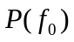。粒子的本地坐标绕粒子系统的中心的本地坐标系旋转后得出粒子的方向，该方向可以用二维向量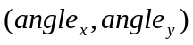表示，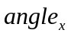表示轴方向的旋转角度，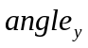表示轴方向的旋转角度。
(2) 外观属性
粒子的外观属性主要包括粒子的形状、尺寸大小、颜色等。
① 粒子形状
粒子系统中粒子的形状既可是点元等简单的图元，也可以是线形、多边形、圆形、球体等复杂粒子性状。点状粒子只需用一个像素来显示，这样可大大增强系统的实时性；采用线段、多边形、图形、椭圆、球体等表示可以更加逼真的描述物体，但是会增加系统开销，降低系统的实时性能。
② 初始尺寸
在确定粒子的初始形状时，其尺寸也被确定下来，粒子尺寸之所以作为一个单独的属性，是因为生成图形的粗糙度和分辨率由粒子尺寸决定。粒子尺寸太大，生成图形的真实感差；粒子尺寸太小，图形分辨率和真实感虽然能够满足系统需求，但实时性将受到严重影响。
③ 初始颜色
粒子的颜色由粒子的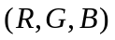值和粒子的透明度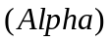两个因子组成，公式2.4确定了粒子初始值：
(2.4)
粒子的透明度由被模拟模糊物体的材质属性确定，通常粒子的初始透明度都设为1(不透明)。如果系统需要粒子的初始透明度不一致，则有公式2.5确定粒子的初始透明度：
(2.5)
其中：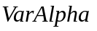表示粒子透明度的方差。
(3) 运动属性
运动属性指粒子的初始速度，由速度大小和速度方向组成，速度的大小可由下式2.6确定：
(2.6)
式中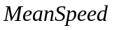表示粒子的平均速度；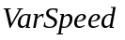表示粒子的随机变化范围。粒子系统模拟的不规则物体的特征决定了粒子的速度方向。
(4) 生存属性
粒子的生存属性即粒子的寿命，可用帧数或系统时钟周期来描述。用帧数描述粒子周期简单明了，实现容易。公式2.7表示某个粒子在第T帧时刻的生命值。
(2.7)
其中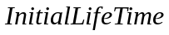由系统在粒子生成的时候设定，为粒子的初始生命值；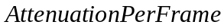表示单位帧的粒子生命衰减率，表示每经过一帧粒子值的衰减值。
用系统时钟周期描述粒子的存活周期，使时间单位独立于生成图形的复杂度，提高了图形的真实感；但系统需要为粒子设置一生命值时钟周期映射，且系统每隔一个时钟周期都得修改每个粒子的时间参数，增加了系统开销。

2.2.2.3 粒子的运动变化
粒子系统中，每一个存活的粒子的各项属性包括空间位置、速度、外观属性等都要显示出其动态的变化。粒子的空间位置的动态变化依赖于速度和时间的流逝，因此，速度及其变化时粒子动态行为的关键。粒子速度及其变化取决于被描述的模糊物体对象的受力影响，常见受力影响有重力、全局场(如风力场)、局部场(如漩涡、热的扩散场)和环境中各个物体的相互碰撞作用等。最简粒子在三维空间中的运动可由下列简单公式描述：
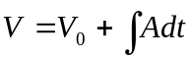 (2.8)
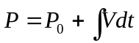 (2.9)
式中表示粒子的空间位置，表示粒子的运动速度，表示粒子运动的加速度，粒子的运动变化一般用以下方法计算：
(1) Euler方法
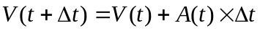 (2.10)
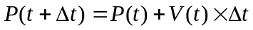 (2.11)
(2) Heun方法
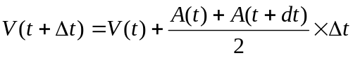 (2.12)
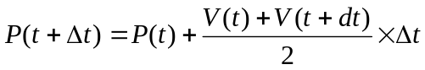 (2.13)
(3) Runge-Kutta方法
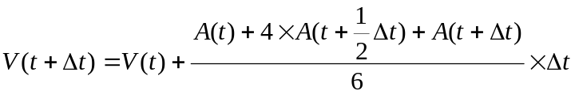 (2.14)
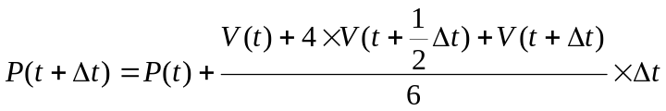 (2.15)
(4) Leapfrog方法
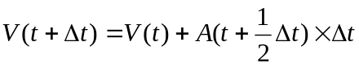 (2.16)
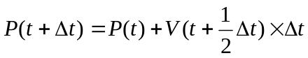 (2.17)

2.2.2.4 粒子的消亡
粒子诞生够由于各种原因被从系统中删除成为粒子消亡。通常当粒子的生命值已经减少为零而被删除；另外，粒子生命值虽然部位零，但因为遮挡、超出分布范围等原因不可见而被系统删除。
粒子生命值更新的一般方法为：当粒子诞生时赋予初始生命值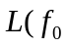)，生命值随着时间的流逝而衰减，
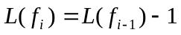，当生命值衰减为零时粒子死亡，从系统中删除。还可以用粒子的颜色和透明度的阈值，粒子的运动范围等其他方法来衡量粒子的存亡。

2.2.2.5 粒子的渲染
粒子的位置、外观、状态等属性被计算好之后，渲染算法将绘制出这一帧的图像。但是由于描述的模糊物体对象由太多的多边形、曲面等图元组成，且用粒子系统描述的模糊物体与规则物体处于同一场景中，就存在深度遮挡、部分透明物体重叠、阴影等问题。
(1) 点粒子绘制法
为了简化绘制算法，Reeves在其粒子系统中作了两条假设：首先粒子不与替他基于平面的图元相交，且只需要考虑粒子的渲染处理。其次假设粒子系统中所有粒子都以点光源显示，这样避免了对粒子大量的深度排序操作，于是缩减了大量的系统开销。
(2) 面粒子绘制法
Stolk和Van Wijk首次采用面粒子的绘制方法，面粒子即为极小且具反射功能的有向光源 面片，每个粒子都具有几何属性和时间属性。在面粒子上附加法线矢量以计算粒子的光亮度，首先通过确定粒子源的形状和粒子的释放时间来确定粒子显示的 类型，从而确定粒子上附加的法线矢量。
(3) 线性粒子绘制法
Sims提出了线性粒子的绘制方法。每个粒子都由头部和尾部组成，且粒子头部和尾部有粒子一样的属性，如位置、半径、颜色、不透明度等。粒子的头部和尾部用两个圆表示，这两个圆用切线相连，通过从头部到尾部的线性插值可以得到中间部分的所有参数，粒子的不透明度从头部和尾部的两个圆心到边缘按函数递减。
(4) 随机性状粒子的绘制
Hin和Post从湍流的运动轨迹出发，将其分解成一个平移运动和一个漩涡运动。用一个平均速度来描述平移运动分量，用一个漩涡扩散方程来描述漩涡运动分量，并加入局部涡流扩散率扰动，以增加粒子运动的随机性，从而形成了很好的湍流的效果。

2.3 本章小结
本章首先通过对OpenGL图形库的工作结构、OpenGL的渲染环境以及OpenGL的优点做了分析和总结；然后通过对粒子系统的分析，系统的论述了粒子系统理论的基本原理和方法，总结了粒子属性的通用描述公式，从粒子的产生、粒子的属性、粒子的动态变化和粒子的消亡四个方面详细阐述了粒子系统的基本模型，进而阐明了本论文粒子系统的理论基础。

第三章 粒子系统建模

3.1 粒子系统通用结构
本文的粒子系统主要用于模拟各种常见的自然景观和常见的景物。由于被模拟的各种景物有着不同的形状和物理特性，使得模拟景物采用的粒子系统模型、粒子系统的属性结构以及粒子的绘制方法等都有所差异。但粒子系统理论也决定了这些不同的粒子系统之间也还存在着一些相同的框架和结构，把这些相同的框架架构抽去出来，就形成粒子系统 的通用结构。在进行具体的景物模拟时，我们在粒子系统通用结构的基础上派生出各个粒子系统具体结构。粒子系统的通用结构如图3.1所示，粒子系统大体由粒子管理、粒子存储和粒子渲染三个部分组成。
粒子系统
粒子的管理
粒子的存储
粒子的渲染
粒子的生存
粒子的动态变化
粒子的诞生
粒子的消亡
全局作用
局部作用
重力作用
风力作用
其他作用
扩 展
对 流
能量交换
图3.1 粒子系统通用结构
Fig. 3.1 granule system general structure
其中，粒子的生存是指粒子的生命更新，包括粒子的诞生和粒子的死亡；粒子的演变主要包括粒子的形状变化和粒子的运动状态更新。而粒子的形态变化和运动状态更新主要取决于所受的影响作用，我们可以将粒子系统中对粒子的影响作用分为全局作用和局部作用两大类：
(1) 全局作用
粒子系统作为一个整体要受到的影响和受力称为全局作用，如重力作用，风力作用等全局作用力。这类的作用相对简单一些，它对粒子系统中的每一个粒子影响相同。假设某不规则模糊物体受到一个全局作用的影响，那么模拟该物体的粒子系统中的每一个粒子都要受到同样方向、同样大小的作用力。
(2) 局部作用
局部作用主要针对粒子系统中的单个粒子而言，它对于物体整体没有意义的。以火焰粒子为例，如果某个火焰粒子正处于粒子系统的高密度区，根据分子运动的原理，它会向低密度区扩散。还有，各个粒子之间相互碰撞会使粒子间产生能量的交换，这也属于局部作用。

3.2 粒子系统的算法框架
第二章中已经对粒子系统的基本理论进行了详细的阐述，并对粒子系统的基本模型作了深入的分析。我们知道粒子系统中每个粒子都必须经历诞生、动态变化、消亡三个生命历程，粒子系统的算法框架如图3.2所示。
N
帧启动
产生并初始化粒子
粒子死亡
更新粒子状态
删除粒子
渲染粒子
帧结束
Y
图3.2 粒子系统算法框架
Fig. 3.2 granule system algorithm frame
在每一帧一般由如下处理步骤：
(1) 粒子系统中诞生一些新的粒子，并赋予其初始属性；
(2) 遍历粒子，销毁粒子系统中生命值到期的粒子；
(3) 更新被保留的粒子的属性状态；
(4) 渲染存活的粒子。

3.3 雪花粒子系统模型
下雪是自然界中常见的自然现象，雪景的模拟在虚拟子让景物模拟中也非常重要。雪花作为一种不规则运动的模糊物体，我们用粒子系统来模拟雪花是非常适合的。一个例子可以表示一片雪花，如果能够构造出贴切的雪花粒子系统模型，并选择适当的渲染方法，那么就能惟妙惟肖的勾勒出形象的雪景。

3.3.1 雪花模型分析
雪花在空中漫天飞舞，其形状各有不同，有六角形的，有如鹅毛般片状的，给人的感觉是整个天空飞舞着大小不同、形状各异的雪花。而且近处的雪花要分布稀疏一点，远处的雪花要小要分布要稍微稠密一些。雪花整体方向是往下落，但受风力的影响，随处飘荡，有些则悠然而逝。雪景主要有以下几个模拟时需要注意的重点：
(1) 雪花充满整个场景；
(2) 雪花的形状和大小不尽相同；
(3) 因为受到各种力(空气阻力，重力，风力等)的影响，雪花会随处飘荡；
(4) 由于受力大小不一样，不同的雪花下降的速度不一样；
(5) 风的大小和方向是随机变化的；
(6) 远处雪花看起来形状更小、下落速度慢、飘荡幅度小，分布稠密。

3.3.2 雪花粒子的属性
从第二章所阐述的粒子理论中我们知道粒子的属性一般包括空间位置属性、外观属性、运动属性、生存属性等，下面结合上一节的雪景模拟分析，从粒子的属性各个角度出发，定义雪花粒子的属性。
(1) 空间位置属性
空间位置属性包括初始空间坐标和方向等。结合人眼的视觉感知特点和系统的实时性，我们用区域盒的方法来表示雪花粒子的分布范围，将雪花粒子分布在视锥体内，通过随机函数确定每个雪花粒子三维空间位置。这样使得缩减之处都有雪花，给人一种沉浸在漫天雪花飞舞的空间的感觉。为了简化计算，在不影响图形真实感的前提下，分布区域可用视点前的一个长方体代替，该长方体的某个面的法向量穿过视点，而粒子的初始分布区域为长方体中与XOZ面平行的一个表面，其法线朝下，分布区域示意图如图3.3所示，其中阴影区域为初始位置分布区域。设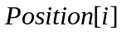为第个粒子空间初始坐标，则有：
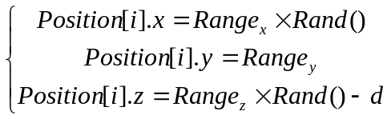 (3.1)
其中，是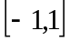上均匀分布的随机函数，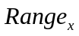、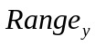、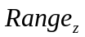分别是轴、轴、轴方向用来确定粒子分布区域的常数。
(2) 外观属性
粒子的外观属性主要包括形状、大小、颜色等。雪花粒子的形状大小和粒子的数量很大程度决定了下雪模拟的逼真度。为了减少系统的计算，可以采用点元或者三角形来描述
Z
Y
雪花粒子分布区域
视点
X
图3.3 雪花粒子分布区域示意图
Fig. 3.3 snowflake granule distributed region schematic drawing
雪花，雪花粒子的大小可变。由于我们平时见到的雪花是纯白色的，因此，雪花粒子的颜色也只能为纯白色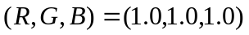，透明度为不透明。
(3) 运动属性
运动属性是指雪花粒子的初始速度。雪花粒子的初始速度的大小为：
(3.2)
雪花粒子运动的初始方向与重力的方向相同，当有风时，雪花粒子运动的初始方向为重力方向和风向叠加。
(4) 生存属性
粒子的生存属性即指粒子存活与否的条件，约束雪花粒子存活与否的条件主要有粒子的生存周期和粒子的寿命。雪花在整个场景模拟过程中在不断运动和变化，其中雪花粒子的空间位置也在不断变化。粒子寿命结束的条件为粒子的空间位置超出了粒子的分布区域范围。如果粒子的生存周期到期或者粒子运动时其空间位置超出了其分布区域范围，则停止对该粒子的计算和绘制。再次诞生新的粒子时并随机的分布在其初始分布区域内。^{[2]}

3.3.3 雪花粒子的运动模型
雪花在三维空间中运动，按照牛顿运动规律，雪花的运动模型可用公式3.3表示：
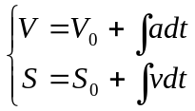 (3.3)
其中，为粒子的加速度，为粒子的速度，为其位置。，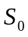分别为初始速度和位置。为了简化计算，我们采用等加速度运动来简化雪花粒子的运动模型，由公式3.4表示：
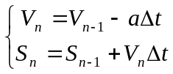 (3.4)
其中，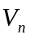和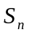分别是时刻粒子的速度和粒子的空间位置，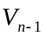和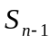为前一时刻粒子的速度和空间位置，为时间间隔。为了表示风力对雪花的影响，我们在每个方向上加了一个正弦旋转量，用公式3.5可表示。
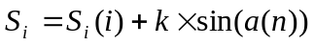 (3.5)
其中，为常数，表示旋转量的振幅；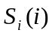表示粒子不加旋转量时的位置在方向上的坐标分量，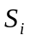表示粒子加了旋转量之后的位置在方向坐标分量；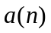为第帧的相位角，其值由下式得出：
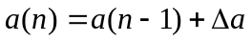 (3.6)
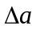为相位角增量，的初始值为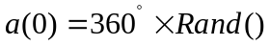，为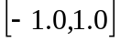之间的随机数。^{[3]}

3.4 喷泉粒子系统模型
喷泉也是现实生活中常见的景物，粒子系统方法是一种重要的和常用的喷泉模拟方法。

3.4.1 喷泉模型分析
在现实生活中所看到的喷泉是由喷头发出水体，在一定水压下向上发出水柱，然后向周围散开，形成不同形状的喷泉。整个喷泉体可以看做是由中心的喷头从周围发射出的多个抛物线水柱，而每个水柱又是由多个水柱构成的。喷泉模型比较特殊，主要表现在喷泉水体中的水珠粒子不是独立的个体，而是水珠粒子之间具有一定的粘力，使得水珠粒子粘在一起形成较大的水珠。

3.4.2 喷泉粒子的属性
下面将结合喷泉模型来介绍喷泉粒子的各个属性：
(1) 空间位置属性
不像雨雪等自然景观，喷泉有特定的位置，不需要不满场景的整个可视区内。现实生活中常见的喷泉由下往上喷出，呈抛物线形状向周围撒射。因此，将喷泉粒子分布在一个圆柱体的区域内。由于喷泉的喷头刚发射出来的水体为水柱，将喷泉粒子的初始位置分布在一个很小的圆柱体内，圆柱体的轴心与轴平行。这样可以使粒子产生的位置看起来就像从一个中心点喷出来一样，喷泉粒子分布区域如图3.4所示。
(2) 外观属性
喷泉粒子在外观上与雪花有较大的区别，它的三维形态与雪花不同，喷泉粒子密度比
喷泉粒子分布区域
喷泉粒子初始位置分布区域
图3.4喷泉粒子分布区域
Fig. 3.4 eruptive protechny granule distributed region
雪花大，受重力的影响也比较大。模拟粒子外观方法的复杂程度直接影响系统的计算量和实时性。由于我们平时看到的雨滴是透明的，所以我们用白色且带一定透明度的粒子来模拟喷泉粒子。
(3) 运动属性
喷泉的水流一般是从喷头里面垂直向上的喷出来的，而每个喷泉粒子始终受到重力的影响，其加速度的方向与初速度的方向相反，做减速运动直到速度为零后速度相反，做加速运动直到落入到水中完成循环。喷泉粒子的初始速度为：
(2.7)
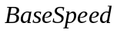是基准速度，，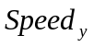由下面公式得出
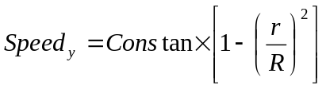 (2.8)
其中和分别为圆柱体的半径和粒子到圆柱体中心轴的距离，为散射角，如图3.5所示。
是变动速度，由轴方向和轴方向的初始速度由用户根据风力的影响决定。
(4) 生存属性
同理，两种原因可以导致喷泉粒子的消亡：一是喷泉粒子在粒子系统中正常的运动，随着时间的变化，粒子的生命周期到期；还有就是粒子的运动范围超出了喷泉的粒子分布的范围，比如说设置一个与Y轴正交的平面域，当喷泉粒子运动到该平面下方时，超过了人们的视觉范围，则粒子消亡。^{[6]}
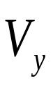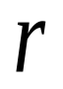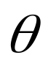
Z
X
Y
R
图3.5喷泉产生示意图
Fig. 3.5 the eruptive protechny has the schematic drawing

3.4.3 喷泉粒子的运动模型
喷泉粒子在运动中受力情况如下，在垂直方向向上主要受到重力和空气阻力的合力，方向向下，在水平方向可以加上风力的影响。根绝风力的随机性，我们队风力进行轴方向和轴方向上的分解，并分别加上一个随机函数来模拟风力的随机性。
为了再描述喷泉粒子运动时提高准确性，我们如下所示来定义其运动的初始方向和速度：
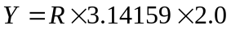 (2.9)
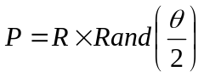 (2.10)
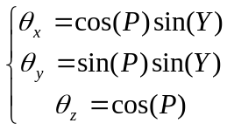 (2.11)
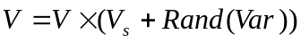 (2.12)
喷泉粒子初始速度的方向D由Y和P共同决定，V是粒子的初始速度，R则是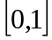范围内的随机值，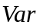为速度变化范围，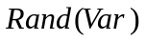取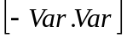内的一个随机速度值，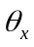，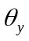，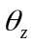分别为初速度的方向与X，Y，Z轴的夹角，为散射角度，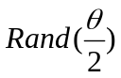取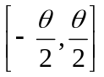内的一个随机角度。
经过受力分析，前面建立的坐标系中粒子所受合力是由重力G、空气阻力f和风力w合成的，在合力场的作用下，粒子的位置属性和速度属性都在随时变化，其中空气阻力f方向始终和粒子运动方向相反，在t+1时刻粒子的速度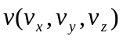和空间位置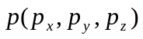分别表示为
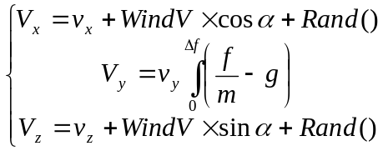 (2.13)
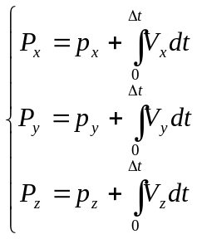 (2.14)
式中，表示t时刻喷泉粒子的速度；表示t时刻喷泉粒子的位置，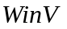表示风力的速度，表示水平方向上风向的角度，表示空气的浮力，是随机函数，表示风速干扰量。^{[7][8]}

3.5 本章小结
本章以第二章中粒子系统理论分析与总结为基础，结合粒子系统的基本原理和基本模型，总结出粒子系统的通用结构和算法框架，简化了雪景、喷泉等数学模型，总结出雪景和喷泉的粒子系统模型。

第四章 系统的总体设计方案

4.1 开发平台
本系统以个人计算机为硬件开发平台；以Windows XP为操作系统；编程语言选择面向对象的高级语言Visual C++，因为Visual C++的语法比C语言更为灵活，并提供了对OpenGL图形库的良好支持；用Microsoft公司的Visual Stido2003为编译平台，因为其编译速度仅次于汇编语言，而且生成的执行程序有着非常快捷的运行速度。
基于本文第二章介绍的原因，本文中选择的图新年个API是OpenGL图形库，并且基于可编程硬件加速的需要，使用GLSL作为硬件加速语言，以方便我们在系统对于复杂的渲染计算进行加速。GLSL属于一种高级的着色语言，被用于像素着色器和定点编程。它们实质上一段自定义程序，代替固定渲染管线中的一部分，在图形卡的GPU上执行。GLSL的着色器包括两部分：Vertex Shader(顶点着色器)和Fragment(片段着色器)

4.2 系统需求描述
粒子系统理论已广泛应用于虚拟现实、游戏开发、电影特效、可视化等领域。粒子系统主要用于模拟火焰、烟火等的动态效果，光影、闪电等的特效，雪景、雨景等的降落过程，液体、气体的流动过程等。本课题研究的3D特效粒子系统主要用于常见自然景物（雪花、喷泉）的模拟，需要具备以下几点特性：
(1) 场景逼真性
真实感和逼真性是三维物体建模和自然景物模拟最基本和重要的特性，也是该系统的最基本要求。
(2) 系统实时性
由于第一个需求的存在，粒子模拟中想要得到真实度较高的渲染效果，势必爱来大量粒子在场景中存在的情况。如此带来了系统渲染效率的负担。因为只有高性能的计算，低消耗的内存，高效的处理才能连贯，逼真的模拟随机、动态变化的自然景物。
(3) 用户交互性
粒子系统中任一参数的改变都将可能对最终的粒子模拟效果产生极大的影响，同时由于粒子系统的特殊性，存在众多的参数设置，用户往往不能在预操作时期一次性的通过参数设置是模拟效果达到所需的最佳状态。因此，在系统的总体设计中我们需要充分的考虑人机之间的良好交互性。

4.3 系统框架设计
首先，该系统为一个运用粒子系统理论，在Windows XP平台上，基于OpenGL图形库开发，用于常见自然景物模拟的粒子特效系统，因此它应该能够较好的完成理想的景物模拟，达到用户对于雪花和喷泉的模拟要求。另外，本系统也设计到和诺需要用数学理论解决的问题。比如，在图形模块中我们需要经常进行坐标转换，从模型坐标到全局坐标再到视点坐标，最后到单位坐标之间的转换，都牵涉到坐标的变化。要实现坐标转换，就牵涉到数学中有关矩阵的知识。
鉴于以上对系统需求的分析，我们完成如图4.1所示的3D粒子特效系统架构。
核心模块
系统控制模块
场景控制模块
粒子系统管理模块
图形渲染模块
基础模块
内存管理模块
数学基础模块
图4.1 3D粒子特效系统宏观框架图
Fig. 4.1 3D granule special effect system macroscopic frame chart
其中，内存管理模块和数据基础模块构成整个3D特效粒子系统的基础模块。内存管理模块监控整个程序运行期的内存分配和内存释放鞥内存操作；数据基础模块封装了基本的2D和3D几何代数操作。
核心模块中，系统控制模块是唯一被授权和系统的所有模块进行交互的模块，负责对整个系统流程的控制和操作。系统启动后，系统控制模块掌握系统操纵权，由他负责调用和启动其他模块，同时负责用户和系统的交互，为用户和其他模块之间提东信息传递和相应。场景管理模块主要负责系统整个场景的管理和组织。粒子系统模块负责粒子及粒子系统的管理和组织，如粒子的删除、属性的更新和状态的更新等。

4.4 系统处理流程图
如图4.2所示，本系统主要处理流程分为以下几步：
(1) 系统控制模块启动系统并对系统进行初始化；
(2) 场景管理模块创建视点和视口，进行场景初始化；
(3) 粒子系统广利模块创建粒子系统，初始化粒子系统的各项属性；
(4) 场景管理模块创建场景节点，并将粒子系统挂接到场景节点上，与场景节点相对应；
(5) 图形渲染模块将需要渲染的场景数据通过OpenGL图形接口渲染成图像。

4.5 本章小结
本章对系统进行了总体结构和框架进行了设计。首先描述了系统的开发平台，然后分析并描述了系统需求，对系统框架进行了分析和设计，确定了系统的流程方向。
图形渲染模块
场景管理模块
粒子系统管理模块
场景管理模块
系统控制模块
系统启动
系统初始化
创建视点
创建视口
创建粒子系统
更新粒子系统属性
创建场景视点
挂接粒子系统
渲染场景
图4.2 3D粒子特效系统流程图
Fig. 4.2 3D granule special effect system flow chart

第五章 系统详细设计与实现

5.1 粒子系统设计

5.1.1 粒子系统形成描述
一个例子系统模型可以用下述方法来描述：
粒子(particle)定义为实数域上的一个维向量，表示为：
其中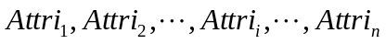是粒子的个属性。一般包括：粒子的空间位置、运动速度及加速度、大小、颜色、亮度、形状、生存期以及剩余生存期等。单个粒子时组成粒子系统的基本元素。
粒子映射为上述单个粒子的到正整数集的映射，其中每一个粒子具有一个索引，表示为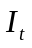到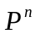的映射：
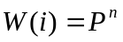为索引为的粒子的性质和状态。
粒子系统为粒子映射集的有限几何，表示为
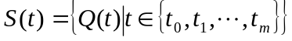
其中，表示粒子系统在时刻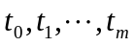的状态集合，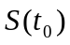是初始时刻粒子系统的状态。

5.1.2 数据结构
单个粒子的数据结构应该包括粒子的所有物理属性(当然，根据具体需要的不同，如果用不到的属性是没有必要加入的)。另外，也应该根据具体应用的情况包含一些编程时所用到德尔标识性变量，以方便代码的编写。
下面是一个典型的粒子系统结构。

Struct particle
{
GLuint r; //粒子的颜色分量RED的值
GLuint g; //粒子的颜色分量GREEN的值
GLuint b; //粒子的颜色分量BLUE的值
GLfloat x; //粒子的三维坐标分量X轴的值
GLfloat y; //粒子的三维坐标分量Y轴的值
GLfloat z; //粒子的三维坐标分量Z轴的值
GL oat vx； //粒子在X轴方向的速度
GLfloat vy; //粒子在Y轴方向的速度
GLfloat vz; //粒子在Z轴方向的速度
GLfloat ax; //粒子在X轴方向的加速度
GLfloat ay; //粒子在Y轴方向的加速度
GLfloat az; //粒子在Z轴方向的加速度
GLfloat lifetime; //粒子的生命值
GLfloat size; //粒子的大小尺寸
GLfloat dec; //粒子消失的速度
status type; //粒子的状态
}
这个结构包括了一般粒子应有的大部分属性，但是在具体编写每一个应用实例代码的时候并不会全部用到，而是根据自己具体应用到不同进行了一定的取舍，没有用到的属性一般设置其初始值为NULL。

5.2 粒子系统的实现

5.2.1 确定系统粒子的结构
/** 粒子结构 */
Struct Particle
{
Vector3 position; //**<粒子的位置 */
Vector3 velocity; //**<粒子的速度 */
Vector3 acceleration; //**<粒子的加速度 */
float lifetime; //**<粒子生命值 */
float dec; //**<粒子消失的速度 */
float size; //**<粒子尺寸 */
float color; //**<粒子的颜色 */
};
从上面的代码中可以看出，该粒子的结构非常简单，但也很具有代表性，分别定义了粒子的位置(position)、速度(velocity)、加速度(acceleration)、生命时间值(lifetime)、消失的速度(dec)、尺寸(size)以及颜色(color)等信息。当有了这个结构够，在具体的程序中就可以对这些粒子的属性值进行设置、更新等操作。要想渲染出画面只需根据此结构绘制粒子即可。

5.2.2 确定粒子系统的类
依据算法设计，粒子系统的实现需要用一些不同的类接口来创造出不同的实际效果。下面简单介绍粒子系统类CParticle了。该类会封装一些公有属性和操作，如粒子数目m_iNum、初始化函数Init()、更新函数Update()等，这样对于具体的粒子系统(如雪花、喷泉等)就可以从该类中继承，同时重载实现这些接口，就可以创造不不同的实际效果来。类CParticle的UML类图如图5.1所示。
CParticle
#m_iNum : int
#m_pList : Particle*

<<virtual>> + Init()
<<virtual>> + Render()
<<virtual>>+Update()
+CParticle
<<virtual>>+~CParticle()

图5.1 类CParticle
Fig. 5.1 kind of CParticle
类CParticle的具体定义如下：
class CParticle
{
public:
CParticle(); /**< 构造函数 */
virtual ~CParticle(); /**< 析构函数 */

/** 粒子的初始化 */
virtual bool Init(int _num);
/** 粒子的渲染 */
virtual void Render() = 0;
/** 粒子的更新 */
virtual void Update() = 0;
protected:
int m_iNum; /**< 粒子总数目 */
Particle* m_pList; /**< 粒子指针 */
};
其中初始化函数Init()，它是一个虚函数，该类的派生类需要实现该方法；渲染函数Render()和更新函数Update()，它们都是纯虚函数，派生类必须实现这两个方法；整型量m_iNum，保存粒子系统中总的粒子数目，它可以在初始化过程中指定；粒子数组指针m_pList，它是一个指向粒子结构Particle的指针。
之所以这样设计，是因为不同的粒子系统(如雪花、喷泉等)有各自的初始化、渲染及更新过程，必须由它们自己来决定如何操作系统中的粒子属性。类Particle给它们提供了一个基础平台，这也符合了面向对象设计的思想。

5.2.3 粒子系统内存的分配和释放
粒子系统在运行中需要对内存分配进行一定程度上的优化操作，以达到减少系统运行过程中出现缺页错误以及内存碎片的目的，封装内存分配、内存释放以及内存监控等内存管理函数，以使得能尽量减少一些繁琐的计算和分派怕暖在编译期完成。
类Cparticle为我们提供了粒子内存的分配和释放。

/** 粒子的初始化 */
bool CParticle::Init(int _num)
{
m_iNum = _num;
m_pList = new Particle[m_iNum];
if(m_pList == NULL)
return false;
return true;
}
其中“m_iNum = _num;”根据传入的参数_num(粒子的数目)，设置成员变量m_iNum。其后则根据粒子总数目为粒子数组分配内存，并检查分配是否成功。
在类CParticle的析构函数中，完成对内存的释放。

/** 析构函数 */
CParticle::~CParticle()
{
if(m_pList != NULL)
{
delete []m_pList;
m_pList = NULL;
}
}

5.3 雪花飞舞效果的粒子系统类实现
在雪花飞舞效果模拟中，需要设置粒子的初始化位置沿着X轴平铺在屏幕上，另外要设置X轴和Y轴上的便捷值。本系统以地面为空间的边界值，当粒子的Y坐标低于边界值的时候会被重新初始化，并在屏幕上绘制出来。
首先需要定义雪花类Csnow(如图5.2)，具体定义如下
CParticle
-m_texture : CBMPLoader
CSnow
+Init()
+Render()
+Update()
CBMPLoader
图5.2 雪花类CSnow
Fig．5.2 snowflake class CSnow

/** 雪花渲染类 */
class CSnow : public CParticle
{

public:
CSnow() {};
~CSnow() {};
bool Init(int num ); /** 初始化过程 */
void Render(); /**< 渲染过程 */
void Update(); /**< 更新过程 */
private:
CBMPLoader m_texture; /**< 粒子的纹理 */
};
从上面可以看出，雪花类CSnow由类CParticle派生而来，同时又添加了自己的属性m_texture(粒子的纹理)，并实现了其父类的虚函数。下面是CSnow类的操作实现：
/** 雪花的初始化 */
bool CSnow::Init(int num)
{
/** 初始化粒子数目为num个 */
if(CParticle::Init(num))
{
for(int i=0; i<m_iNum; i++)
{
/** 初始化位置 */
float x，y，z，vx，vy，vz;
x = 0.1f * (rand() % 50) - 2.5f;
y = 2 + 0.1f * (rand() % 2);
if((int)x % 2 == 0)
z = rand()%6;
else
z = -rand()%3;
m_pList[i].position = Vector3(x，y，z);
/** 初始化速度 */
vx = 0.00001 * (rand()%100);
vy = 0.0000002 * (rand()%28000);
vz = 0.0;
m_pList[i].velocity = Vector3(vx，vy，vz);
/** 初始化加速度 */
m_pList[i].acceleration = Vector3(0.0，0.000005f，0.0);
/** 初始化粒子生命时间 */
m_pList[i].lifetime = 100;
/** 初始化粒子的尺寸 */
m_pList[i].size = 0.01f;
/** 初始化粒子的消失速度 */
m_pList[i].dec = 0.005 * (rand()%50);
/** 初始化粒子的颜色 */
m_pList[i].color[0] = 255;
m_pList[i].color[1] = 255;
m_pList[i].color[2] = 255;
}
/** 载入粒子纹理 */
if(!m_texture.Load("Data/flare.bmp"))
{
MessageBox(NULL，"载入粒子纹理失败!"，"错误"，MB_OK);
return false;
}
else
return true;
}
else
return false;
}
上面这段程序是雪花类CSnow类的初始化部分，主要完成粒子数组属性的初始化和粒子纹理的载入等。
下面是系统的更新过程：

/** 雪花的更新 */
void CSnow::Update()
{
for(int i = 0; i<m_iNum; ++i)
{
m_pList[i].position.x += m_pList[i].velocity.x * 5;
m_pList[i].position.y -= m_pList[i].velocity.y;
if(m_pList[i].position.x > 3.0)
m_pList[i].position.x = -2.0;
m_pList[i].velocity.y += m_pList[i].acceleration.y;
m_pList[i].lifetime -= m_pList[i].dec;
if (m_pList[i].position.y <= -1 || m_pList[i].lifetime <= 0)
{
float x，y，z，vx，vy，vz;
x = 0.1f * (rand()%50) - 2.5f;
y = 2 + 0.1f * (rand()%2);
if((int)x%2 == 0)
z = rand()%6;
else
z = -rand()%3;
m_pList[i].position = Vector3(x，y，z);
vx = (float)(0.00001 * (rand()%100));
vy = (float)(0.0000002 * (rand()%28000));
vz = 0.0;
m_pList[i].velocity = Vector3(vx，vy，vz);
m_pList[i].acceleration = Vector3(0.0，0.000005f，0.0);
m_pList[i].lifetime = 100;
m_pList[i].dec = 0.005*(rand()%50);
}
}
}
该函数将会更新所有的粒子属性值，包括位置、速度、生命值等。它将在每次绘制结束后被调用。
为了使该系统的效果能够被我们所看到，还需要将其渲染绘制出来。在这里我们使用绘制带有纹理的四边形的方法渲染单个粒子。具体实现方法如下：
/** 雪花的渲染 */
void CSnow::Render()
{
/** 绑定纹理 */
glBindTexture(GL_TEXTURE_2D，m_texture.ID);
/** 开始渲染雪花 */
for(int i=0; i<m_iNum; ++i)
{
float x = m_pList[i].position.x;
float y = m_pList[i].position.y;
float z = m_pList[i].position.z;
float size = m_pList[i].size;
/** 如果该粒子消失或生命结束则跳出 */
if (y <= -1 || m_pList[i].lifetime <= 0)
break;
glColor3fv(m_pList[i].color);
glNormal3f(0.0f，0.0f，1.0f); /**< 定义法线方向 */
/** 画出粒子 */
glBegin(GL_QUADS);
glTexCoord2f(0.0f，0.0f);glVertex3f(x-size，y-size，z);
glTexCoord2f(1.0f，0.0f);glVertex3f(x-size，y+size，z);
glTexCoord2f(1.0f，1.0f);glVertex3f(x+size，y+size，z);
glTexCoord2f(0.0f，1.0f);glVertex3f(x+size，y-size，z);
glEnd();
}
/** 更新粒子属性 */
Update();
}
为了看到该实例的运行效果，我们可以从应用程序类GLAapplication派生出一个应用实例类SnowDemo，其结构如图5.3：
具体定义如下：
/** 从GL_Application派生出一个子类 */
class SnowDemo : GLApplication
{
public:
bool Init(); /**< 执行所有的初始化工作 */
void Uninit(); /**< 执行所有的卸载工作 */
void Update(DWORD milliseconds); /**< 执行所有的更新操作 */
void Draw(); /**< 执行所有的绘制操作 */
void CaculateFrameRate(); /**< 计算帧速 */
GLAapplication
SnowDemo
-m_Snow : CSnow
-m_Font : GLFont
-m_Fps : float
-m_RotAngle : float
-m_TextureGround : CBMPLoader
+Init()
+Unint()
+Draw()
+Update()
+DrawGround()
+CaculateFrameRate()
+PrintText()
GLFont
CSnow
CBMPLoader
图5.3 应用实例类CsnowDemo
Fig．5.3 application example class CsnowDemo
void PrintText(); /**< 输出文字信息 */
void DrawGround(); /**< 绘制地面 */
private:
friend class GLApplication; /**< 父类为它的一个友元类 */
SnowDemo(const char * class_name); /**< 构造函数 */

/** 用户自定义的程序变量 */
CSnow m_Snow; /**< 雪花实例 */
GLFont m_Font; /**< 字体类 */
CBMPLoader m_TextureGround; /**< 地面纹理 */
float m_Fps; /**< 帧速 */
float m_RotAngle; /**< 地面的旋转角度 */

};^{[4][5]}
下面是本实例的运行效果图5.4
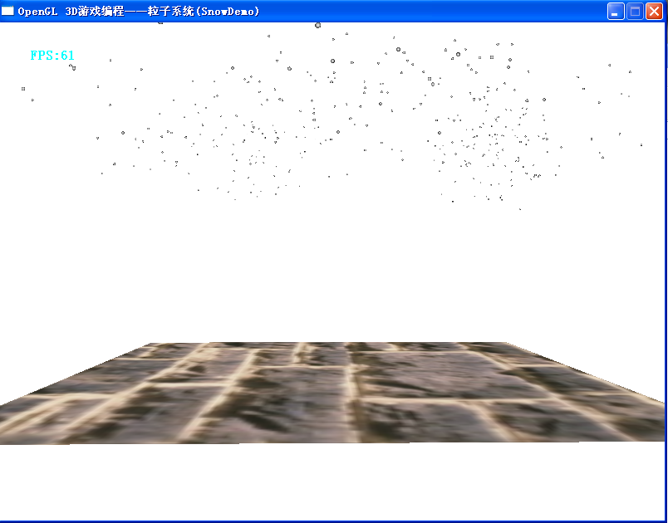
图5.4 雪花飞舞效果图
Fig. 5.4 Figure snow flying effect

5.4 喷泉效果的粒子系统实现
首先，从微观看来，喷泉中的每一个粒子都是一个简单的上抛运动。根据物理知识：在理想的状态下，粒子的水平速度在运动期间是恒定不变的，即在X轴方向的加速度为0。而竖直方向则需要一个加速度，即将上抛运动分解为水平的匀速运动和具有垂直向上初速度的自由落体运动。根据屏幕上坐标的方向，Y轴的初始速度为正值，而加速度是一个负值，每一次的属性更新可以根据公式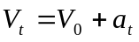来计算。
要想实现喷泉效果，需要将所有粒子的初始化位置设置为地面上的同一点，另外还需要设置Y轴的边界值。本系统仍以地面为空间的边界值，当粒子的Y坐标低于边界值的时候会被重新初始化，并在屏幕上绘制出来。
首先需要定义喷泉类CProtechny(如图5.4)
具体定义如下
/** 喷泉类 */
class CProtechny : public CParticle
{

public:
CProtechny() {};
~CProtechny() {};

bool Init(int num ); /**< 初始化过程 */
void Render(); /**< 渲染过程 */
void Update(); /**< 更新过程 */

private:
CBMPLoader m_texture; /**< 粒子的纹理 */

};
CProtechny
-m_texture : CBMPLoader

+Init()
+Render()
+Update()
CBMPLoader
图5.4喷泉类Cprotechny
Fig． 5.4 eruptive fountain class Cprotechny
CParticle
可以看出，该类与雪花类CSnow的结构完全相似，都包括了一个粒子纹理m_txeture，然后实现其父类的虚函数Init()、Render()和Update()。由于它们基于的物理模型不一样，他们各自的粒子属性初始化和更新就不一样，但是其渲染绘制过程是一样的。下面是喷泉类Cprotechny的初始化和更新过程：
/** 喷泉粒子的初始化 */
bool CProtechny::Init(int num)
{
/** 初始化粒子数目为num个 */
if(CParticle::Init(num))
{
for(int i=0; i<m_iNum; i++)
{
/** 初始化位置 */
float x，y，z，vx，vy，vz;
x = 0.005f * (rand()%9);
y = 0.005f * (rand()%9)-1;
z = 0.005f * (rand()%6);
m_pList[i].position = Vector3(x，y，z);
/** 初始化速度 */
vx = 0.0000007f * (rand()%9000-rand()%9000);
vy = 0.0000042f * (rand()%9000);
vz = 0.0000001f * (rand()%9000);
m_pList[i].velocity = Vector3(vx，vy，vz);
/** 初始化加速度 */
m_pList[i].acceleration = Vector3(0.0，-0.00025f，0.0);
/** 初始化粒子生命时间 */
m_pList[i].lifetime = 100;
/** 初始化粒子的尺寸 */
m_pList[i].size = 0.01f;
/** 初始化粒子的消失速度 */
m_pList[i].dec = 0.05 * (rand()%50);
/** 初始化粒子的颜色 */
m_pList[i].color[0] = 255.0f;
m_pList[i].color[1] = 255.0f;
m_pList[i].color[2] = 255.0f;
}
/** 载入粒子纹理 */
if(!m_texture.Load("Data/flare.bmp"))
{
MessageBox(NULL，"载入粒子纹理失败!"，"错误"，MB_OK);
return false;
}
else
return true;
}
else
return false;
}
上面的这段程序主要完成喷泉粒子的初始化过程。它的实现过程同雪花实例完全一样，只是在属性值上稍有不同。
下面是其更新过程：
/** 喷泉粒子的更新 */
void CProtechny::Update()
{
for(int i = 0; i<m_iNum; ++i)
{
m_pList[i].position.x += m_pList[i].velocity.x;
m_pList[i].position.y += m_pList[i].velocity.y;
m_pList[i].position.z += m_pList[i].velocity.z;
m_pList[i].velocity.y += m_pList[i].acceleration.y;
m_pList[i].lifetime -= m_pList[i].dec;
if (m_pList[i].position.y <= -1 || m_pList[i].lifetime <= 0)
{
float x，y，z，vx，vy，vz;
x = 0.005f * (rand()%9);
y = 0.005f * (rand()%9)-1;
z = 0.000001f * (rand()%9000);
m_pList[i].position = Vector3(x，y，z);
vx = 0.0000007f * (rand()%9000-rand()%9000);
vy = 0.0000042f * (rand()%9000);
vz = 0.0000001f * (rand()%90000);
m_pList[i].velocity = Vector3(vx，vy，vz);
m_pList[i].acceleration = Vector3(0.0，-0.00025f，0.0);
m_pList[i].lifetime = 100;
m_pList[i].dec = 0.05*(rand()%50);
}
}
}
下面是喷泉系统的应用程序类ProtechnyDemo的结构图5.5。
其具体定义如下：
/** 从GL_Application派生出一个子类 */
class ProtechnyDemo : GLApplication
{
public:
bool Init(); /**< 执行所有的初始化工作 */
void Uninit(); /**< 执行所有的卸载工作 */
GLAapplication
ProtechnyDemo
-m_Protechny : CProtechny
-m_Font : GLFont
-m_Fps : float
-m_RotAngle : float
-m_TextureGround : CBMPLoader
+Init()
+Unint()
+Draw()
+Update()
+DrawGround()
+CaculateFrameRate()
+PrintText()
GLFont
CSnow
CBMPLoader
图5.5 应用实例类ProtechnyDemo
Fig．5.5 application example class ProtechnyDemo
void Update(DWORD milliseconds); /**< 执行所有的更新操作 */
void Draw(); /**< 执行所有的绘制操作 */
void CaculateFrameRate(); /**< 计算帧速 */
void PrintText(); /**< 输出文字信息 */
void DrawGround(); /**< 绘制地面 */
private:
friend class GLApplication; /**< 父类为它的一个友元类 */
ProtechnyDemo(const char * class_name); /**< 构造函数 */
/** 用户自定义的程序变量 */
CProtechny m_Protechny; /**< 喷泉实例 */
GLFont m_Font; /**< 字体类 */
CBMPLoader m_TextureGround; /**< 地面纹理 */
float m_Fps; /**< 帧速 */
float m_RotAngle; /**< 地面的旋转角度 */
};
下面是本喷泉系统实例的最终运行效果图5.6。
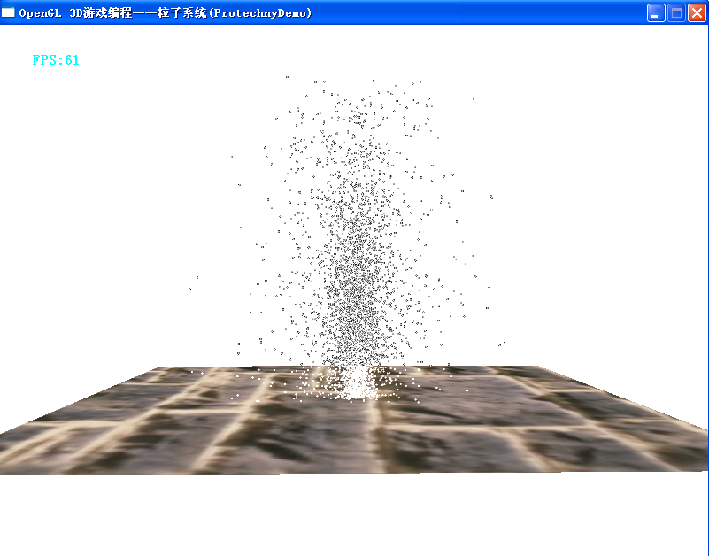
图5.6 喷泉喷射效果图
Fig. 5.6 Figure protechny spray effect

5.5 本章小结
本章对粒子系统的设计和实现进行了较为详尽的阐述。通过对系统的构架和设计实现了雪花飞舞和喷泉喷射的效果场景模拟并达到了满意的效果，完成了对粒子系统的实现。

第六章 总结和展望

6.1 本文工作总结
本文首先对粒子系统理论及其应用进行了全面的调查和研究，深入分析了粒子系统的基本原理，总结出了粒子系统基本模型、粒子系统通用结构和粒子系统的算法框架。并从考虑实时性和真实感出发，对雪花粒子和喷泉粒子进行了模型构造和简化。在粒子系统理论基础上，结合Windows XP与MicrosoftVC++编译环境开发平台，基于OpenGL图形库设计并实现了一个用十常见自然景物模拟的3D粒子特效系统，成功地模拟了雪花飞舞和喷泉喷射场景，验证了粒子系统较好的有效性和实时性。

6.2 对未来的展望
本文进一步的研究可从以下几方面进行:
(1) 本文没有模拟不同形状的雪花飘落及雪花在空中旋转的效果，没有模拟雪花落在其他物体上面的堆积效果。
(2) 本文没有模拟喷泉在不同压力下喷射的效果，没有模拟喷泉在风力作用下的效果。

参考文献
[1] 张芹，谢隽毅，吴慧中等.火焰、烟、云等不规则物体的建模方法研究综述[J].中国图像图形学，2000，5
[2] 王顺领，李学庆，王善斌等.虚拟场景中的实时降雪模拟[J].计算机技术与发展，2006
[3] 谢剑斌，郝建新.基于粒子系统的雨点和雪花降落模拟生成[J].中国图像图形学，1999
[4] 王润杰，川景全，倪政国.基于粒子系统的实时雨雪模拟[J].系统仿真学，2003，15
[5] 徐利明，姜星明.基于粒子系统与OpenGL的实时雨雪模拟[J].计算机仿真，2005，7
[6] 马骏，朱衡君.基于动态纹理和粒子系统的喷泉模拟[J].北京交通大学学，2005，2
[7] 赵静谧，张慧，郑国勤.基于粒子系统的喷泉模拟[J].计算机应用研究，2006，1
[8] 万华根，彭群生.基于物理模型的实时喷泉水流运动模拟[J].计算机学，1998，9

致 谢
经过几个月的查资料、整理材料、写作论文，今天终于可以顺利的完成论文的最后的谢辞了，想了很久，要写下这一段谢词，表示可以进行毕业答辩了，自己想想求学期间的点点滴历历涌上心头，时光匆匆飞逝，四年多的努力与付出，随着论文的完成，终于让学生在大学的生活，得以划下了完美的句点。
本文是在导师汪日伟的悉心指导和督促下完成的，我谨向培育我的汪老师致以诚挚的谢意和崇高的敬意。恩师严谨的治学态度、踏实的工作作风、儒雅的学者风范时刻激励着我；恩师不仅传授予我学习、工作的方法和态度，更教会了我该如何待人接物；恩师“勤勤恳恳做事，踏踏实实做人”的为人处事原则，将是我人生路上的灯塔，继续指引我向前迈进。
在此，谨向汪老师表示崇高的敬意和衷心的感谢！ 谢谢汪老师在我撰写论文的过程中给与我的极大地帮助。
同时，论文的顺利完成，离不开其它各位老师、同学和朋友的关心和帮助。在整个的论文写作中，各位老师、同学和朋友积极的帮助我查资料和提供有利于论文写作的建议和意见，在他们的帮助下，论文得以不断的完善，最终帮助我完整的写完了整个论文。
另外，要感谢在大学期间所有传授我知识的老师，是你们的悉心教导使我有了良好的专业课知识，这也是论文得以完成的基础。
通过此次的论文，我学到了很多知识，跨越了传统方式下的教与学的体制束缚，在论文的写作过程中，通过查资料和搜集有关的文献，培养了自学能力和动手能力。在以往的传统的学习模式下，我们可能会记住很多的书本知识，但是通过毕业论文，我们学会了如何将学到的知识转化为自己的东西，学会了怎么更好的处理知识和实践相结合的问题。
在论文的写作过程中也学到了做任何事情所要有的态度和心态，首先做学问要一丝不苟，对于发展过程中出现的任何问题和偏差都不要轻视，要通过正确的途径去解决，在做事情的过程中要有耐心和毅力，不要一遇到困难就达退堂鼓，只要坚持下去就可以找到思路去解决问题的。而且要学会与人合作，这样做起事情来就可以事倍功半。
总之，此次论文的写作过程，我收获了很多，即为大学四年划上了一个完美的句号，也为将来的人生之路做好了一个很好的铺垫。
再次感谢我的大学和所有帮助过我并给我鼓励的老师，同学和朋友，谢谢你们。

